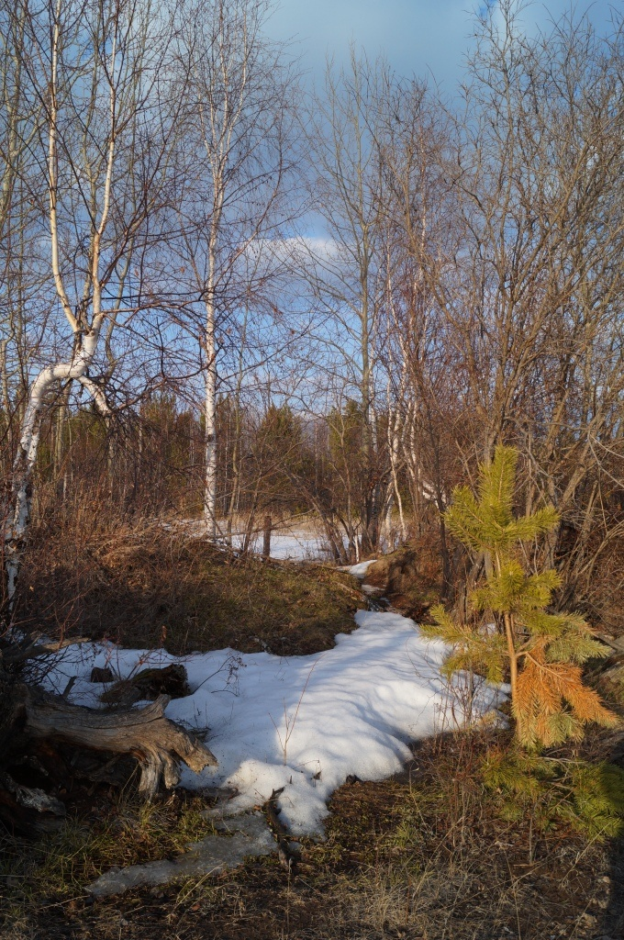
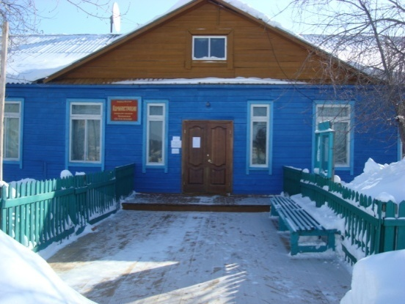

№ 3 от 27 марта 2018 года.
Официально в номере:
*****************************************************
РОССИЙСКАЯ ФЕДЕРАЦИЯ
Иркутская область
Нижнеилимск
Дума Брусничного сельского поселения
------------------------------------------------------------------------------------------------
РЕШЕНИЕ
от 14.03.2018 года № 12
п. Брусничный
« Об утверждении Положения о порядке предоставления отпусков муниципальным служащим администрации Брусничного сельского поселения в новой редакции ».

В соответствии с законом Иркутской области № 88 – ОЗ от 15.10.2007 года «Об отдельных вопросах муниципальной службы в Иркутской области», Трудовым кодексом Российской Федерации, на основании Устава Брусничного муниципального образования, Дума Брусничного сельского поселения Нижнеилимского района
РЕШИЛА:

1. Утвердить Положение о порядке предоставления отпусков муниципальным служащим Администрации Брусничного сельского поселения в новой редакции (согласно Приложения).
2. Контроль за исполнением данного решения возложить на ведущего специалиста Белореченскую О.Ю.
3. Признать утратившим силу решение Думы Брусничного сельского поселения № 42 от 22.07.2016 года « Об утверждении Положения о порядке предоставления отпусков муниципальным служащим администрации Брусничного сельского поселения».
Глава Брусничного
сельского поселения Белецкий В.Л.
Приложение к решению Думы Брусничного
сельского поселения № 12 от 14.03.2018г.
ПОЛОЖЕНИЕ
о порядке предоставления отпусков муниципальным служащимАдминистрации Брусничного сельского поселения

1. Общие положения

1.1. На основании ст. 9 Закона Иркутской области № 88 – ОЗ «Об отдельных вопросах муниципальной службы в Иркутской области» и в соответствии со ст. 114 Трудового Кодекса РФ настоящее Положение определяет порядок предоставления отпусков муниципальным служащим Администрации Брусничного сельского поселения.
1.2. Отпуск – установленное законодательством количество дней непрерывного отдыха, предоставляемое муниципальному служащему.
1.3. Отпуск предоставляется ежегодно за рабочий год. Рабочий год – это период времени, равный по продолжительности календарному году, но исчисляемый для каждого лица, занимающего муниципальную должность, индивидуально со дня его приёма на работу.
1.4. В стаж работы, дающий право на отпуск, включается:
- фактически проработанное время;
- время, когда служащий фактически не работал, но сохранял за собой место работы/должность/ и получал пособие по государственному социальному страхованию, за исключением частично оплачиваемого отпуска по уходу за ребёнком до достижения им возраста полутора лет;
- время, когда он фактически не работал, но сохранял за собой место работы/должность/ и заработную плату полностью или частично;
- другие периоды времени, предусмотренные Федеральным законодательством.
1.5. Перенос основного ежегодного оплачиваемого отпуска не допускается, за исключением случаев, предусмотренных законодательством. Обстоятельствами, препятствующими использование отпуска, могут являться:
- временная нетрудоспособность;
- нахождение в отпуске по беременности и родам;
- выполнение государственных или общественных обязанностей лицом, занимающим муниципальную должность муниципальной службы.
Муниципальный служащий обязан своевременно сообщить своему непосредственному руководителю о причинах, препятствующих использованию отпуска, предоставив соответствующие документы, подтверждающие наличие этих обстоятельств.
2. Виды отпусков

2.1. В соответствии с законодательством муниципальным служащим предоставляются:
- ежегодный основной оплачиваемый отпуск;
- ежегодный дополнительный оплачиваемый отпуск за выслугу лет;
- ежегодный дополнительный оплачиваемый отпуск за ненормированный рабочий день;
- отпуск без сохранения заработной платы;
- отпуск по беременности и родам;
- отпуск по уходу за ребенком до 3-х лет;
- дополнительные оплачиваемые отпуска в связи с обучением;
- отпуск муниципальным служащим, усыновившим ребенка;
- иные отпуска, установленные законодательством Российской Федерации.
2.2. Продолжительность основного ежегодного оплачиваемого отпуска составляет 30 календарных дней.
2.3. Сверх ежегодного основного оплачиваемого отпуска муниципальному служащему предоставляется ежегодный дополнительный оплачиваемый отпуск за выслугу лет продолжительностью 1 календарный день за каждый полный год муниципальной службы, но не более 10 календарных дней.
В стаж муниципальной службы для определения продолжительности ежегодного дополнительного оплачиваемого отпуска за выслугу лет, предоставляемого муниципальным служащим, и установления им других гарантий, предусмотренных федеральными законами, законами Иркутской области и Уставом Брусничного муниципального образования, помимо периодов замещения должностей, указанных в части 1 статьи 25 Федерального закона от 2 марта 2007 года №25-ФЗ "О муниципальной службе в Российской Федерации", включаются (засчитываются) также периоды замещения должностей, включаемые (засчитываемые) в стаж государственной гражданской службы в соответствии с частью 2 статьи 54 Федерального закона от 27 июля 2004 года № 79-ФЗ "О государственной гражданской службе Российской Федерации".
Дополнительные оплачиваемые отпуска, предоставляемые по различным основаниям, суммируются к основному отпуску и предоставляются по желанию муниципального служащего полностью или частично /по частям/.
2.4. Муниципальным служащим, замещающим должности, в трудовом договоре которых устанавливается ненормированный рабочий день, предоставляется ежегодный дополнительный оплачиваемый отпуск за ненормированный рабочий день продолжительностью 3 календарных дня.
2.5. Муниципальным служащим по их письменному заявлению может быть предоставлен отпуск без сохранения заработной платы. Отпуск без сохранения денежного содержания предоставляется:
- по семейным обстоятельствам и другим уважительным обстоятельствам на срок не более одного года;
- в случае болезни без предъявления медицинских документов – три дня в течение календарного года (ст.20 Основ законодательства Российской Федерации «Об охране здоровья граждан»).
2.6. Женщинам по их заявлению и в соответствии с медицинским заключением предоставляются отпуска по беременности и родам продолжительностью 70 (в случае многоплодной беременности – 84) календарных дней до родов и 70 (в случае осложненных родов – 86, при рождении двух и более детей - 110) календарных дней после родов. Отпуск исчисляется суммарно и предоставляется полностью независимо от числа дней, фактически использованных до родов.
2.7. По заявлению женщины ей предоставляется отпуск по уходу за ребенком до достижения им возраста трех лет. Отпуска по уходу за ребенком могут быть использованы полностью или по частям также отцом ребенка, бабушкой, дедом, другим родственником или опекуном, фактически осуществляющим уход за ребенком.
2.8. Дополнительные оплачиваемые отпуска в связи с обучением предоставляются на основании письменного заявления в порядке, определяемом ст.177 Трудового кодекса Российской Федерации. Продолжительность учебного отпуска и порядок его оплаты определяется в соответствии со ст.173 Трудового кодекса Российской Федерации.
2.9. Муниципальным служащим, усыновившим ребенка, предоставляется отпуск на период со дня усыновления и до истечения 70 календарных дней со дня рождения усыновленного ребенка, а при одновременном усыновлении двух и более детей - 110 календарных дней со дня их рождения.
По желанию муниципальных служащих, усыновивших ребенка (детей), им предоставляется отпуск по уходу за ребенком до достижения им (ими) возраста трех лет.
В случае усыновления ребенка (детей) обоими супругами указанные отпуска предоставляются одному из супругов по их усмотрению.
Женщинам, усыновившим ребенка, по их желанию вместо отпуска, указанного в абзаце первом настоящего пункта, предоставляется отпуск по беременности и родам на период со дня усыновления ребенка и до истечения 70 календарных дней, а при одновременном усыновлении двух и более детей - 110 календарных дней со дня их рождения.
2.10. Муниципальным служащим в соответствии с законодательством Российской Федерации и трудовым законодательством могут устанавливаться и другие виды отпусков в дополнение к перечисленным в настоящем Положении.

3. Порядок предоставления отпусков
3.1. Продолжительность ежегодных основного и дополнительных оплачиваемых отпусков муниципальных служащих исчисляется в календарных днях и максимальным пределом не ограничивается.
3.2. При исчислении общей продолжительности ежегодного оплачиваемого отпуска дополнительные ежегодные оплачиваемые отпуска суммируются с основным ежегодным оплачиваемым отпуском.
3.3. Нерабочие праздничные дни, приходящиеся на период отпуска, в число календарных дней отпуска не включаются и не оплачиваются.
3.4. Ежегодный оплачиваемый отпуск должен продлеваться в случаях:
- временной нетрудоспособности муниципального служащего;
- исполнения муниципальным служащим во время ежегодного оплачиваемого отпуска государственных обязанностей, если для этого законом предусмотрено освобождение от работы;
- в других случаях, предусмотренных законодательством Российской Федерации.
3.5. Право на использование отпуска за первый год работы возникает у муниципального служащего по истечении шести месяцев его непрерывной работы в администрации Брусничного сельского поселения. По соглашению сторон оплачиваемый отпуск муниципальному служащему может быть предоставлен и до истечения шести месяцев.
3.6. До истечения шести месяцев непрерывной работы оплачиваемый отпуск по заявлению муниципального служащего должен быть предоставлен:
- женщинам - перед отпуском по беременности и родам или непосредственно после него;
- муниципальным служащим, усыновившим ребенка (детей) в возрасте до трех месяцев;
- в других случаях, предусмотренных федеральными законами.
3.7. Отпуск за второй и последующие годы работы может предоставляться в любое время рабочего года в соответствии с очередностью предоставления ежегодных оплачиваемых отпусков, установленной в администрации Брусничного сельского поселения.
3.8. По желанию муниципального служащего администрации Брусничного сельского поселения ежегодный оплачиваемый отпуск может предоставляться по частям. При этом продолжительность одной части предоставляемого отпуска не может быть менее 14 календарных дней.
3.9. О времени начала отпуска муниципальный служащий должен быть извещен не позднее, чем за две недели до его начала. Ответственность за своевременное извещение муниципального служащего о начале отпуска несет работник, отвечающий за кадровое делопроизводство в администрации Брусничного сельского поселения.
3.10. Отзыв муниципального служащего из отпуска допускается только с его согласия. Неиспользованная в связи с этим часть отпуска должна быть предоставлена по выбору муниципального служащего в удобное для него время в течение текущего рабочего года или присоединена к отпуску за следующий рабочий год.
3.11. В исключительных случаях, когда предоставление отпуска муниципальному служащему в текущем рабочем году может неблагоприятно отразиться на нормальном ходе работы администрации Новоилимского сельского поселения, допускается с согласия муниципального служащего перенесение отпуска на следующий рабочий год. При этом отпуск должен быть использован не позднее 12 месяцев после окончания того рабочего года, за который он предоставляется.
3.12. Ежегодный оплачиваемый отпуск предоставляется на основании личного заявления муниципального служащего по распоряжению администрации Брусничного сельского поселения в соответствии с утвержденным графиком отпусков.
3.13. График отпусков на следующий год утверждается распоряжением администрации Брусничного сельского поселения не позднее 15 декабря текущего года.
3.14. Предоставление отпуска муниципальным служащим осуществляется по их заявлениям в соответствии с утвержденным графиком. Заявление о предоставлении отпуска подаётся на имя главы администрации.
3.15. Оформление отпуска осуществляет специалист администрации ответственный за ведение кадровых вопросов.
Отпуск оформляется распоряжением главы администрации или иного должностного лица, наделенного полномочиями по приёму и увольнению работников.
После подписания распоряжения об отпуске оно доводится до сведения работника письменно, копии направляются в бухгалтерию, отлаживаются в делах.
3.16. Муниципальным служащим при предоставлении ежегодного оплачиваемого отпуска производится единовременная выплата в размере 2-х должностных окладов с учетом северных и районных коэффициентов, материальная помощь в размере 1-го оклада.
3.17. Замена отпуска компенсацией не допускается, кроме случаев увольнения лица, замещающего муниципальную должность муниципальной службы, не использовавшего отпуск.
3.18. При увольнении муниципальному служащему, не использовавшему ежегодный отпуск, по его желанию предоставляется отпуск с последующим увольнением, за исключением случаев расторжения Трудового договора за совершение виновных действий.
При этом днем увольнения считается последний день отпуска /ст. 127 ТК РФ/.
4. Порядок оплаты отпусков

4.1. Оплата отпуска проводится за счет средств на оплату труда муниципальных служащих и лиц, замещающих должности муниципальной службы Брусничного сельского поселения.
4.2. Оплата отпуска муниципальным служащим производится не позднее, чем за три дня до его начала.
4.4. Если муниципальному служащему своевременно не была произведена оплата за время отпуска, либо муниципальный служащий был предупрежден о времени начала отпуска позднее, чем за две недели до его начала, он имеет право по соглашению с Главой Брусничного сельского поселения перенести ежегодный оплачиваемый отпуск полностью или в части на другой срок.
4.5. Персональную ответственность за своевременную оплату отпуска несет Глава Брусничного сельского поселения.
4.6. Вопросы, не урегулированные настоящим Положением, регулируются нормами действующего законодательства.

Глава Брусничного
сельского поселения Белецкий В.Л.

Российская Федерация

Иркутская область
Нижнеилимский муниципальный район
Глава Брусничного сельского поселения Нижнеилимского района
П О С Т А Н О В Л Е Н И Е

от 06 марта 2018г. № 13

Брусничное сельское поселение

«Об утверждении плана мероприятий
по повышению доходов и стабилизации
платёжеспособности консолидированного
бюджета и оптимизации расходов Брусничного
сельского поселения на 2018год»

В связи с дефицитом бюджета Брусничного сельского поселения Нижнеилимского района, а в целях оптимизации расходов Брусничного сельского поселения Нижнеилимского района
П О С Т А Н О В Л Я Ю :
- Утвердить план мероприятий по повышению доходов и стабилизации платёжеспособности консолидированного бюджета Брусничного сельского поселения Нижнеилимского района (Приложение № 1).
- Утвердить план мероприятий по оптимизации расходов бюджета Брусничного сельского поселения Нижнеилимского района (Приложение № 2).
- Данное постановление опубликовать в Вестнике Брусничного сельского поселения.
- Контроль за исполнением настоящего постановления оставляю за собой.
Глава Брусничного
сельского поселения В.Л. Белецкий
Приложение №1
УТВЕРЖДАЮ:
Глава Брусничного сельского поселения
Нижнеилимского района
________________ В.Л. Белецкий

№п/п | Содержание мероприятия | Ответственный исполнитель | Срок исполнения
1 | Создание для налогоплательщиков максимально комфортных условий для уплаты налогов и сборов. | Администрация Брусничного сельского поселения Нижнеилимского района | В течение года
2 | Организация и проведение совместно с ОГУ ЦЗН Нижнеилимского района мероприятий по вовлечению в предпринимательскую деятельность безработных граждан. | Администрация Брусничного сельского поселения Нижнеилимского района | В течение года
3 | Используя возможности СМИ, Интернет- сайтов, путем распространения информационных печатных материалов (листовки, стенды) продолжать информирование граждан о порядке и необходимости оформления в собственность объектов недвижимости, сроках уплаты имущественных налогов. | Администрация Брусничного сельского поселения Нижнеилимского района | В течение года
4 | Непрерывная работа по осуществлению муниципального земельного контроля. | Администрация Брусничного сельского поселения Нижнеилимского района | В течение года
5 | Оказывать содействие налоговым органам по доставке и вручению уведомлений об уплате земельного налога, налога на имущество физических лиц. | Администрация Брусничного сельского поселения Нижнеилимского района | При получении уведомлений
6 | Оказывать содействие в оформлении прав собственности на земельные участки. | Администрация Брусничного сельского поселения Нижнеилимского района | В течение года

Приложение №2
УТВЕРЖДАЮ:
Глава Брусничного сельского поселения
Нижнеилимского района
________________ В.Л. Белецкий
 | План мероприятий по оптимизации расходов Брусничного сельского поселения на 2018год
№п/п | Показатели местного бюджета |  | Наименование мероприятия |  | срок проведения | ответственный за проведение | Ожидаемый эффект от запланированных мероприятия за год
1 | 2 |  | 3 |  | 4 | 5 | 6
1 | Потребление электроэнергии в здании администрации |  | замена ламп на энергосберегающие |  | в течении года | ведущий специалист администрации - Сотиева Н.А. | снижение потребления электроэнергии на 3 %
2 | Потребление электроэнергии по уличному освещению |  | отключение уличного освещения в летний период |  | в течении года | ведущий специалист администрации - Сотиева Н.А. | 15000 руб.
3 | Приобретение канц. товаров , бумаги "Снегурочка" |  | привлечение спонсоров |  | в течении года | Администрация Брусничного СП | 6000руб.
4 | Заправка картриджа |  | привлечение спонсоров |  | в течении года | Администрация Брусничного СП | 3000руб.
5 | уборка территории поселения |  | привлечение школьников |  | в течении года | Администрация Брусничного СП | 1000руб.
6 | недопущение увеличения численности работников администрации |  |  |  | в течении года | Администрация Брусничного СП
7 | Содержание автотранспорта (приобретение запчастей, ГСМ) |  | привлечение спонсоров |  | в течении года | Администрация Брусничного СП | 100 000 руб.
 | итого: |  |  |  |  |  | 125 000руб.

Отчёт
О результатах деятельности
муниципального казённого учреждения
Муниципальное казённое учреждение культуры « Библиотека- клуб Брусничного МО»
(полное наименование учреждения)
и об использовании закрепленного за ним муниципального имущества
за 2017год
Общие сведения о муниципальном казенном учреждении

Полное наименование учреждения | Муниципальное казённое учреждение культуры «Библиотека- клуб Брусничного муниципального образования»
Сокращенное наименование учреждения | МКУК «Библиотека- клуб Брусничного МО»
Место нахождения учреждения | Иркутская область,  Нижнеилимский район,п. Брусничный,  ул.Ленина дом 11 помещение 1
Почтовый адрес учреждения | 665693 Иркутская область, Нижнеилимский район,  п.Брусничный ,улица Ленина дом 11 помещение 1
Перечень видов деятельности учреждения, соответствующий его учредительным документам | --
Основные виды деятельности | 92.51 –деятельность библиотек, архивов, учреждений клубного типа
Иные виды деятельности | --
Перечень услуг (работ ), которые оказываться за плату, в случае предусмотренных нормативными ( правовыми) актами | --
Потребители услуг (работ), которые оказываются за плату, в случаях предусмотренных нормативными (правовыми) актами | --
Перечень разрешительных документов (с указанием номеров , даты выдачи и срока действия, на основании которых учреждение осуществляет деятельность | Устав учреждения утвержден пост. Главы № 32 от 26.11.2010г;  Свидетельство о государственной регистрации юридического лица 38 №003130409 от 21.12.2010г,  Свидетельство о постановке на учет в налоговом органе 38 № 003057077 от 21.12.2010г  Свидетельство о внесении записи в Единый государственный реестр юридических лиц серия 38 № 003069195
Среднегодовая численность работников учреждения | 4
Средняя заработная плата работников учреждения | 33382,70

Показатель | На начало года | На конец года
Количество штатных единиц учреждения | 4 | 4
Квалификация сотрудников учреждения  Высшее образование  Среднее специальное образование  Среднее образование | 1 чел.  2 чел.  1 чел | 1 чел.  2 чел.  1 чел
Информация о причинах, приведших к изменению количества штатных единиц на конец отчетного периода | - | -

Сведения о результатах деятельности учреждения

№ | Наименование показателя деятельности | Единица  измерения | Год, предшествующий отчётному  2016г | Отчетный год  2017г
1. | Изменение (увеличение, уменьшение ) балансовой стоимости нефинансовых активов относительно предыдущего отчетного года  _Балансовая стоимость  - Остаточная стоимость | % | 209475,00  0 | 114305,00  Уменьшение на 45%  0
2. | Общая сумма выставленных требований в возмещение ущерба по недостачам и хищениям материальных ценностей, денежных средств, а также порчи материальных ценностей | рублей | - | -
3. | Изменения (увеличение, уменьшение) дебиторской задолженности: | рублей | 54560,59 | 124898,64
 | В разрезе поступлений: |  | - | -
 | В разрезе выплат |  |  | Увеличение на 128%
4. | Изменения (увеличение, уменьшение) кредиторской задолженности | рублей | 67639,87 | 99692,54
 | В разрезе поступлений
 | В разрезе выплат |  |  | Увеличение на 47%
5 | Доходы полученные учреждением от оказания платных услуг(выполнения )работ | рублей | -- | --
6. | Цены (тарифы) на платные услуги  Оказываемые потребителям | рублей | -- | --
7. | Общее количество потребителей,  Воспользовавшиеся услугами (работами) учреждения, в том числе | человек | 1458 | 1458
 | Бесплатными, в том числе по видам Услуг: |  | 1458 | 1458
 | Посещение библиотеки  Массовая работа:  Концерты  Игровые программы, вечера отдыха  Выставки  Беседы,  диспуты |  | 582  196  357  42  281 | 582  196  357  42  281
 | Платными услугами |  | - | -
8. | Доведенные учреждению лимиты бюджетных обязательств | рублей | 998074,15 | 1178306,34
9. | Кассовое исполнение бюджетной сметы в разрезе показателей, предусмотренных сметой учреждения | рублей | 998074,15 | 1178306,34
 | 903 0801 2828301000111  903 0801 2828301000119  903 0801 2828302000244  903 0801 2828301000112  903 0801 2828303000853 |  | 752397,43  202983,55  42962,87 | 839064,35  323144,37  11144,37  4453,60  500,00
10 | Количество жалоб потребителей | штук | нет | нет
11 | Информация о принятых мерах по результатам по результатам рассмотрения жалоб |  | - | -
12 | Иные сведения |  | - | -

Сведения об использовании закрепленного за учреждением муниципального имущества

№ | Наименование показателя | Единица измерения | Год, предшествующий отчетному |  | Отчетный год
 |  |  | На начало года | На конец года | На начало года | На конец года
1 | Общая балансовая (остаточная) стоимость недвижимого имущества, находящегося у учреждения на праве оперативного управления  Балансовая стоимость  Остаточная стоимость | Тыс. рублей | -- | -- | -- | ---
 | Общая балансовая (остаточная) стоимость недвижимого имущества, находящегося у учреждения на праве оперативного управления  Переданного в аренду | Тыс. рублей | - | - | - | -
 | Общая балансовая (остаточная) стоимость недвижимого имущества, находящегося у учреждения на праве оперативного управления  Переданного в безвозмездное пользование | Тыс. рублей | - | - | - | -
2 | Общая балансовая (остаточная) стоимость движимого имущества, находящегося у учреждения на праве оперативного управления  Балансовая стоимость  Остаточная стоимость | Тыс. рублей | - | - | - | -
 | Общая балансовая (остаточная) стоимость движимого имущества, находящегося у учреждения на праве оперативного управления, и переданного в аренду | Тыс. рублей | - | - | - | -
 | Общая балансовая (остаточная) стоимость движимого имущества, находящегося у учреждения на праве оперативного управления  И переданного в безвозмездное пользование | Тыс. рублей | - | - | -
3 | Количество объектов недвижимого имущества зданий , строений, помещений) , находящаяся у учреждения на праве оперативного управления | Штук | 1 | 1 | 1 | 1
4 | Общая площадь объектов недвижимого имущества, находящаяся у учреждения на праве оперативного управления | Кв.метров | 80,0 | 80,0 | 80,0 | 80,0
 | Общая площадь объектов недвижимого имущества, находящаяся у учреждения на праве оперативного управления, и переданного в аренду | Кв.метров
 | Общая площадь объектов недвижимого имущества, находящаяся у учреждения на праве оперативного управления, и переданного в безвозмездное пользование | Кв.метров | - | - | - | -
Руководитель __________________ Вишнякова С.В.
Главный бухгалтер ________________ Леванова Т.Ф.

УПРАВЛЕНИЕ СОЦИАЛЬНОЙ ЗАЩИТЫ НАСЕЛЕНИЯ сообщает, что с 1 января 2018 года вступил в силу Федеральный Закон от 28.12.2017 года № 418-ФЗ "О ежемесячных выплатах семьям, имеющим детей», предусматривающий оформление ежемесячной выплаты в связи с рождением ( усыновлением) первого ребенка.
Категория граждан, имеющая право на получение ежемесячной выплаты в связи с рождением (усыновлением) первого ребенка:
- граждане Российской Федерации;
- постоянно проживающие на территории Российской Федерации;
- в случае если ребенок рожден ( усыновлен) начиная с 1 января 2018 года;
- ребенок является гражданином Российской Федерации;
- размер среднедушевого дохода семьи не превышает 1,5- кратную величину прожиточного минимума трудоспособного населения, за второй квартал года, предшествующего году обращения за назначением указанной выплаты. Ежемесячная выплата осуществляется в размере прожиточного минимума для детей за второй квартал года, предшествующего году обращения за назначением указанной выплаты. Размер пособия с 1 января 2018 года – 10 390 руб.
По всем интересующим вопросам обращаться по телефону 3-11-35, в кабинет 101 управления в часы приема в понедельник, вторник, среда, четверг, с 9-00 до 13-00 и 14-00 до 17-00, пятница с 9-00 до 13-00. Возможна предварительная запись на прием/ тел. 3-11-35,
3-07-10/.
Заместитель директора Е.С. Полезнюк
****************************************************************************
Поздравляем всех жителей поселения, родившихся в марте
Желаем вам добра, благополучия,
Удачи, вдохновения и сил,
И чтобы каждый день грядущий
Везение и радость приносил!
Пусть все осуществляются надежды,
не покидают дружба и любовь,
все планы исполняются успешно
и счастье в дом приходит вновь и вновь.
-------------------------------------------------------------------------------------------------------------------------------
Объявление.
Уважаемые жители поселения!Убедительно просим вас вывозить бытовые отходы мусор на отведенную под свалку территорию ( бывшее подсобное хозяйство). Только совместными усилиями мы сохраним наш поселок в чистоте.
Элементарные правила пожарной безопасности, которые необходимо соблюдать, чтобы избежать огненной беды!!!
- Своевременно очищать территорию, прилегающую к жилому дому, от мусора, горючих отходов, опавших листьев и сухой травы .( Сжигать это категорически
запрещается).
- Своевременно заменять оголённые и ветхие электрические провода.
- Соединение электрических проводов необходимо производить путём пропайки или опрессовки.
- Не допускать устройства временных самодельных электросетей в помещениях.
- Содержать в исправном состоянии выключатели, вилки, розетки электроснабжения и электроприборов.
- Не перегружать электросеть (не подключать к одной розетке большое количество электроприборов).
- Не оставлять включенные электронагревательные приборы без присмотра.
- Не устанавливать электронагревательные приборы вблизи горючих предметов и материалов.
- Не допускать эксплуатации самодельных (кустарных) электронагревательных приборов.
- Не допускать эксплуатацию электронагревательных приборов без несгораемых подставок.
- Не допускать использование горючих абажуров на электролампах.
- Не хранить в доме легковоспламеняющиеся и горючие жидкости (ацетон, керосин и др.) в больших количествах. Имеющиеся небольшие количества этих веществ надо содержать в закрытых сосудах, вдали от нагревательных приборов.
- Не сушить белье над горячей плитой или печью.
- При курении соблюдать осторожность. Помните, курить в постели опасно.

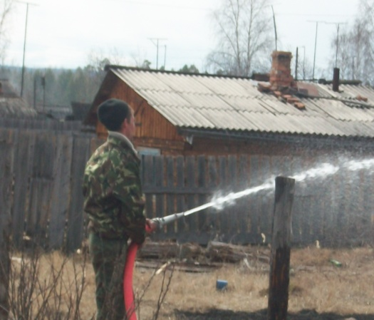
Уважаемые жители поселения, будьте бдительны!

Основная причина возникновения пожаров в жилом секторе – человеческий фактор. Не оставляйте детей без присмотра. Следует отметить большую долю ветхого жилого фонда в поселении, именно на этих объектах жилого сектора отмечается наибольшее увеличение пожаров.
Учредители:
Администрация и Дума
Брусничного сельского поселения
Главный редактор- Белецкий В.Л.
Ответственный за выпуск – Беляева Е.В..
«Вестник» Администрации и
Думы Брусничного сельского
Поселения выходит 1 раз в месяц
Бесплатно Тираж 20 экз.

